Лабораторная работа 6.

Исследование архитектуры сервера.
Файлы инстанса СУБД Oracle 12c.

- Определите местоположение файла параметров инстанса.
show parameter spfile;
SELECT VALUE FROM V$PARAMETER WHERE NAME = 'spfile';
- Убедитесь в наличии этого файла в операционной системе.
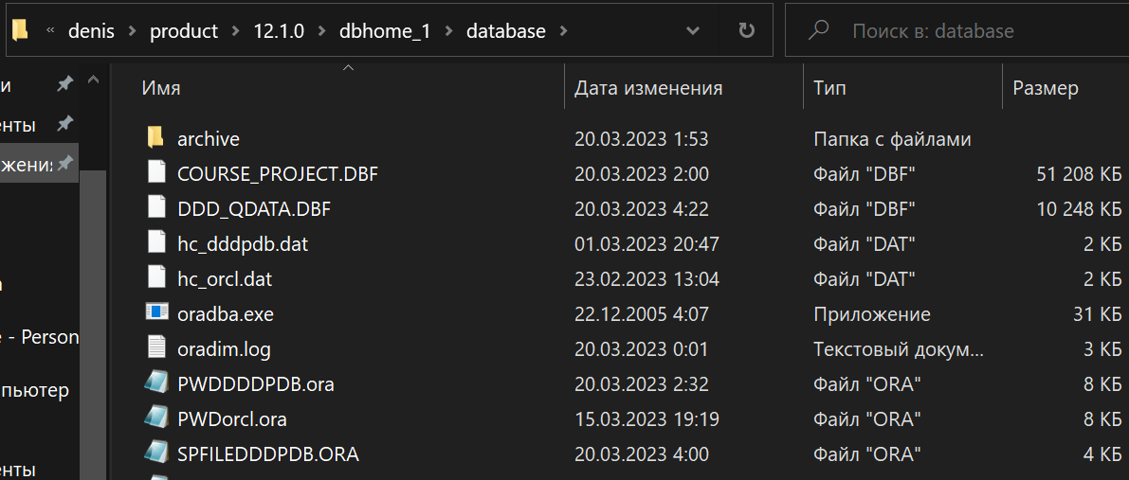
- Сформируйте PFILE с именем XXX_PFILE.ORA. Исследуйте его содержимое.
CREATE PFILE='DDD_PFILE.ORA' FROM SPFILE; 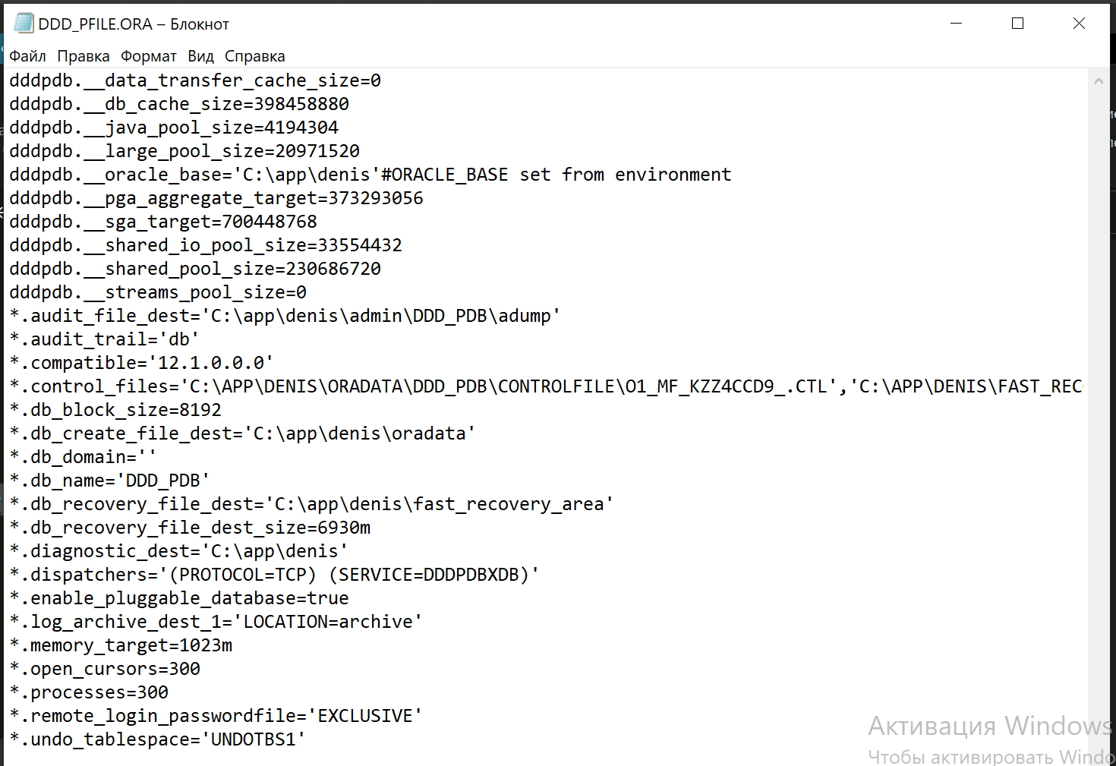
- Поясните известные вам параметры в файле.
- Измените какой-либо параметр в файле PFILE.
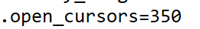
- Создайте новый SPFILE.
CREATE SPFILE = 'SPFILEORCL1.ora' FROM PFILE='DDD_PFILE.ORA';
- Запустите инстанс с новыми параметрами.
ALTER SYSTEM SET OPEN_CURSORS =350 scope=spfile;
- Вернитесь к прежним значениям параметров другим способом.
ALTER SYSTEM SET OPEN_CURSORS =300 scope=spfile;
- Получите список управляющих файлов.
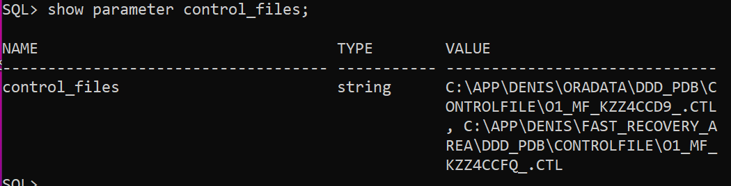
- Создайте скрипт для изменения управляющего файла.
CREATE CONTROLFILE REUSE DATABASE
SET DATABASE "ORCL" NORESETLOGS NOARCHIVELOG -- Устанавливает имя базы данных и опции регистрации и архивирования журналов.
MAXLOGFILES 16
MAXLOGMEMBERS 3
MAXDATAFILES 1024
MAXINSTANCES 8 -- Определяет максимальное количество файлов журналов, членов журнала, файлов данных и экземпляров.
MAXLOGHISTORY 292
LOGFILE
GROUP 1 ('C:\LOG\INSTALL_LOG01.LOG') SIZE 50M BLOCKSIZE 512, -- Создает группу журналов 1 с одним членом, который находится в каталоге "C:\LOG\" и называется "INSTALL_LOG01.LOG". Каждый файл журнала будет иметь размер 50 мегабайт, а размер блока будет равен 512 байтам.
GROUP 2 ('C:\LOG\INSTALL_LOG02.LOG') SIZE 50M BLOCKSIZE 512

- Определите местоположение файла паролей инстанса.
SELECT * FROM V$PWFILE_USERS;
ORACLE_HOME/database
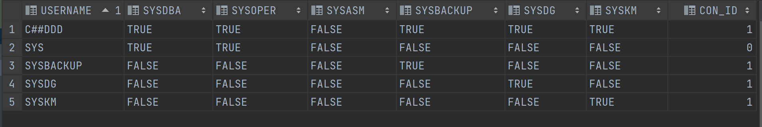
- Убедитесь в наличии этого файла в операционной системе.
show parameter remote_login_passwordfile;
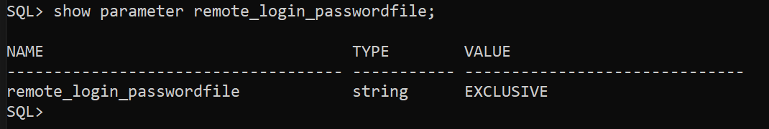
- Получите перечень директориев для файлов сообщений и диагностики.
SELECT * FROM V$DIAG_INFO;
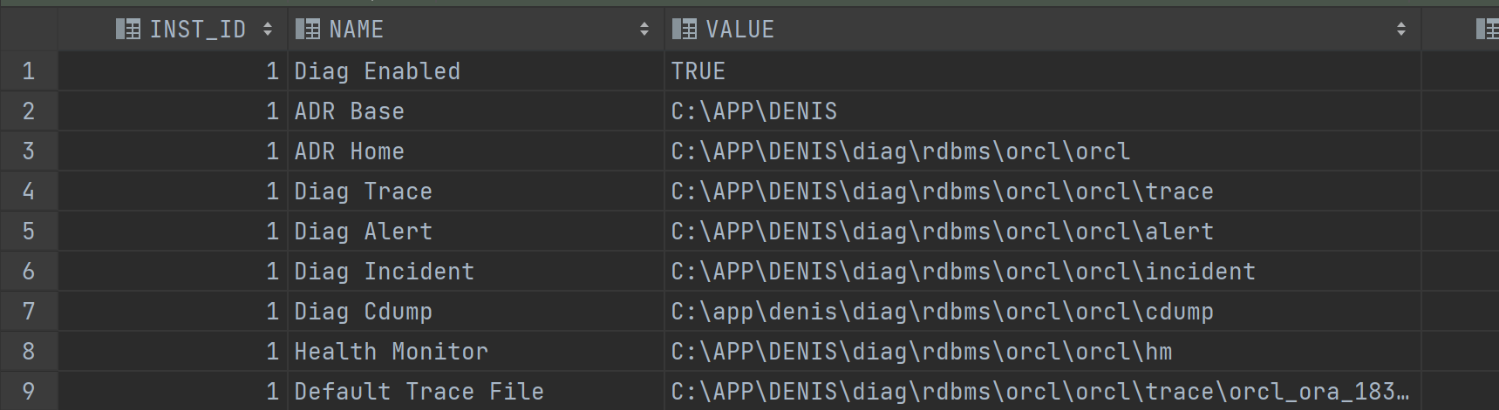
- Найдите и исследуйте содержимое протокола работы инстанса (LOG.XML), найдите в нем команды переключения журналов которые вы выполняли.
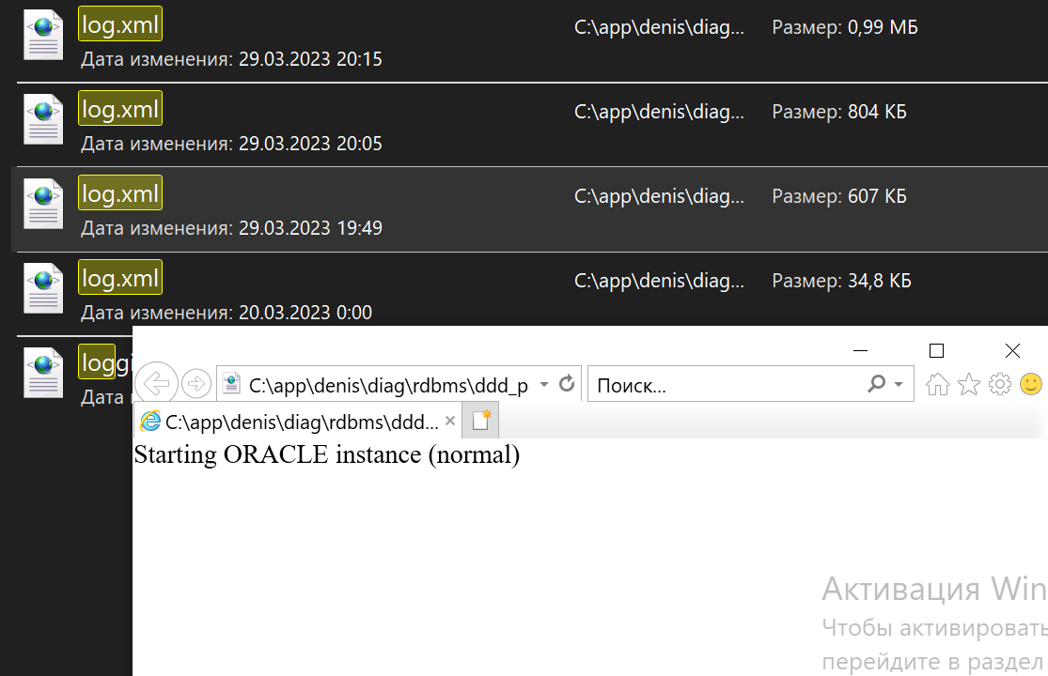
- Найдите и исследуйте содержимое трейса, в который вы сбросили управляющий файл.
- SELECT VALUE FROM V$DIAG_INFO WHERE NAME = 'Default Trace File';

Ответьте на следующие вопросы

- Что такое файл параметров?
Файл параметров – файл параметров предназначен для хранения параметров экземпляра.
- Как выяснить его местоположение?
show parameter spfile;
- В чем разница между SPFILE и PFILE?
PFILE - статичный, пользовательский текстовый файл, который редактируется стандартными текстовыми редакторами (например, "блокнот" или "vi"). Обычно этот файл находится на сервере, однако, для запуска Oracle с удаленной машины необходимо иметь локальную копию. АБД (Администраторы Баз Данных) обычно ссылаются на этот файл: INIT.ORA.
SPFILE (Server Parameter File), с другой стороны, постоянно находящийся на сервере бинарный файл, который может быть изменен только с помощью команды "ALTER SYSTEM SET". Это значит, что больше нет необходимости хранить локальную копию файла параметров для запуска экземпляра с удаленной машины. Редактирование SPFILE-а вручную повредит его, после чего он станет неработоспособным.
- Какая возможность появляется (приведите пример) при наличии бинарного формата файла параметров?
Возможность его изменять?( Одна из возможностей бинарного файла параметров - это возможность изменять параметры базы данных в реальном времени, без необходимости перезапуска базы данных. Это можно сделать с помощью команды ALTER SYSTEM)

Еще одним примером использования бинарного файла параметров является возможность использования различных типов параметров, которые не могут быть определены в текстовом файле параметров, например, параметры, связанные с использованием сети или расширенным аудитом.

Кроме того, бинарный файл параметров обеспечивает более быстрый запуск базы данных, чем текстовый файл параметров, так как он уже отформатирован в соответствии с внутренними требованиями Oracle и не требует обработки.

Важно отметить, что использование бинарного файла параметров также имеет свои недостатки, такие как невозможность редактирования файла вручную и увеличенный риск потери данных в случае сбоя в файле. Поэтому перед использованием бинарного файла параметров рекомендуется убедиться, что вы понимаете все риски и преимущества.
- В какой последовательности инстанс ищет файлы параметров?
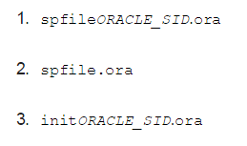
- Каким образом можно получить PFILE из SPFILE?
CREATE PFILE=filename FROM SPFILE= filename
- Каким образом можно получить SPFILE из PFILE?
CREATE SPFILE= filename FROM PFILE= filename
- Где находится файл паролей инстанса?
ORACLE_HOME/dbs
ORACLE_HOME/database
- Каким образом можно выяснить местоположение файлов диагностики и сообщений?
SELECT * FROM V$DIAG_INFO;
- Что находится в файле LOG.XML?
Данный файл содержит все изменения, произведённые над базой данных.

